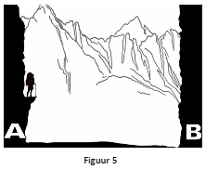
Echo is een akoestisch verschijnsel dat optreedt wanneer een geluidsgolf wordt weerkaatst naar de bron. Wanneer de echo waarneembaar moet zijn voor de mens, is het noodzakelijk om de akoestische persistentie te overwinnen. Er moet daarvoor een minimaal tijdverschil zijn tussen de waarneming van twee geluiden om de hersenen in staat te stellen ze als aparte geluiden waar te nemen. In het geval van korte geluiden (zoals woorden) is de akoestische persistentie 70,0 ms.
Een bergbeklimmer zoals afgebeeld in figuur 5, staat bij bergwand A en roept richting bergwand B. De twee bergwanden mogen als verticaal en volkomen vlak worden beschouwd. Gegeven dat de snelheid van geluid in lucht op deze hoogte gelijk is aan 344 ms⁻¹, moet zijn minimale afstand tot de bergwand om de eerste echo te kunnen horen, gelijk zijn aan:

  - 24,1 m
  - 12,0 m
  - 241 m
  - 4,91 m

Antwoord: b

Berekening van de weg heen en terug:
X_{min} = v_{geluid}.Δt_{min} = 344.70,0.10⁻³ = 24 m
dus afstand wanden = 12 m

